Тема недели «Насекомые» (20 – 24 апреля)
Занятие: «Улитка» (Лепка из пластилина)
Программное содержание. Продолжать учить раскатывать из шарика столбик и сворачивать его в спираль, оттягивать и закруглять концы. Упражнять детей в громком и четком произнесении слов песенки. Развивать мелкую моторику пальцев.
Раздаточный материал. Пластилин, короткие веточки или спички, картонки-подставки, вырезанные из зеленого картона в виде листьев дерева, доски для лепки.
Ход занятия
Проговорите вместе с детьми немецкую народную песенку в пересказе Л. Яхтина, при этом пальчиком одной руки малышам надо рисовать улитку по спирали на ладони другой руки:
Толстушка-ползушка,
Дом-завитушка,
Ползи по дорожке,
Ползи по ладошке,
Ползи, не спеши,
Рога покажи.
Предложите детям слепить улитку. Для этого надо сделать из пластилина шар, раскатать его в длинный столбик и скрутить в спираль, оставив небольшой кусочек столбика свободным. Это будет голова улитки. С противоположной стороны – оттянуть хвостик. На голове надо прикрепить две короткие спички (рога) и глаза из пластилина в виде маленьких шариков.
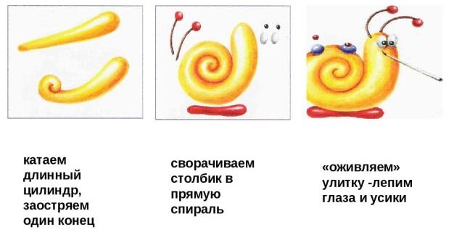

Занятие: «Бабочка» (Монотипия, гуашь)
Программное содержание. Продолжать знакомить детей с новым способом передачи изображения – предметной монотипией. Учить рисовать на мокром листе бумаги. Развивать фантазию и воображение. Воспитывать самостоятельность при выполнении работы, эстетический вкус и чувство цвета. Развивать образное мышление.
Демонстрационный материал. Изображение бабочки.
Раздаточный материал. Листы альбомной бумаги, гуашь, кисти, баночки с водой, палитра, тряпочки (салфетки).
Ход занятия
Прочитайте детям загадку:
Шевелились у цветка
Все четыре лепестка.
Я сорвать его хотел.
Он впорхнул и улетел. (Бабочка)
Спросите у ребенка, как он догадался, что это загадка про бабочку.
Предложите изобразить бабочку необычным способом. Рассмотрите картинку бабочки, обратите внимание детей на то, что противоположные крылья у бабочки одинаковые (симметричные).
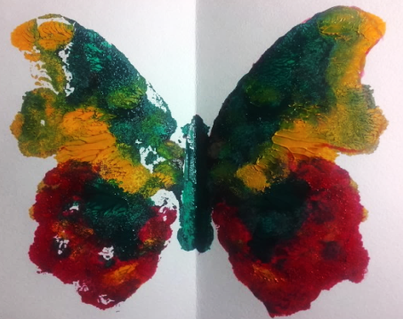
Лист бумаги сложите пополам, чтобы появилась линия сгиба. На левой половине листа детям надо нарисовать половину бабочки, затем правую половину смочить водой и сложить лист по линии сгиба. Для получения четкого отпечатка нужно плотно прижимать одну половинку листа к другой.

